- La tipografía: que he seleccionado, que siempre elijo una vez decido cómo va a ser la estructura de la página, ha sido Raleway. Es una tipografía ancha, redondeada, con distinción fácil entre todas las letras. No hay caracteres parecidos y admite tildes y ñ.

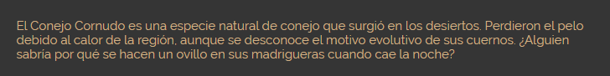

- Los colores: son gris oscuro (#353535) y beige (#d2b387). Se intercalan entre color de fondo y de texto. Al entrar en cada pantalla el fondo siempre es gris y el texto siempre es beige, pero cada sección que bajas se invierten. Hay contraste suficiente y es fácil de diferenciar, (comprobado con el valor en escala de grises).

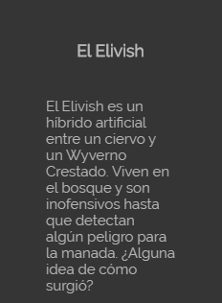Sin saturación se vería así.

- Las imágenes: de flechas en la parte baja de cada sección indican que hay más contenido si sigues bajando, y funcionan como ancla. Si haces click baja directamente a la siguiente sección, por lo que no necesitas hacer uso de la rueda del ratón y toda la página es fácilmente navegable con clicks.

- La página está muy estructurada por encabezados seguidos de secciones de texto e imágenes de menor importancia estructural. Los h2 son utilizados para indicar cada sección, mientras que los h3 aparecen para nombrar por ejemplo animales a los que seguirán sus descripciones en párrafos, o para indicar el tipo de formulario a rellenar, seguido de sus input correspondientes (cada uno con su label unida al id comprobados).

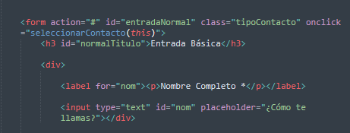

También se usan id muy descriptivos, y las imágenes todas tienen su alt. Incluso las imágenes desplegables a modo de modal tiene una función que coge el mismo alt de la imagen en la que haces click para evitar errores.



Imagen con alt

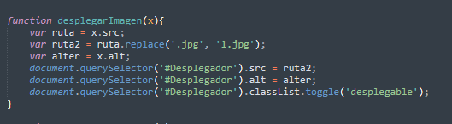

Función que coge el alt de las imágenes clicadas y se lo da a la imagen desplegable.

- Los formularios: están muy bien definidos por un título y un borde. Al seleccionar uno, se marca con un brillo en el título y un pequeño aumento de tamaño. Las etiquetas están unidas a cada input con su id (textarea incluido) con un asterisco indicando los campos necesarios. Al hacer focus en un input, la línea inferior se aclara, y el texto introducido aparece en un color, más claro que el placeholder que hay para indicar lo que hay que escribir en el campo, para aumentar el contraste.

\*Durante el ejercicio he creado los botones del formulario de forma que destaquen lo suficiente y describan la función del formulario seleccionado.

- La facilidad: de los usuarios para acceder a la página se basa en su simpleza. La capacidad de recorrerla entera en tan sólo 10 clicks la convierte en rápida y asequible. El menú también se ha mantenido al mínimo incluyendo la sección de entradas y la de información en la sección de contacto y la descripción del parque en el inicio. Las secciones se diferencian muy bien por el cambio de colores y los títulos, y el menú es accesible desde cualquier punto de la página. Se ha buscado una presentación limpia, sin exceso de información o muros enormes de texto. Las imágenes que aparecen por defecto son de tamaño reducido para aumentar la velocidad de carga, por lo que tampoco gastará demasiados datos si se ve con internet móvil, y se facilitará la visión de la totalidad de su contenido a pesar de no tener un internet súper rápido.

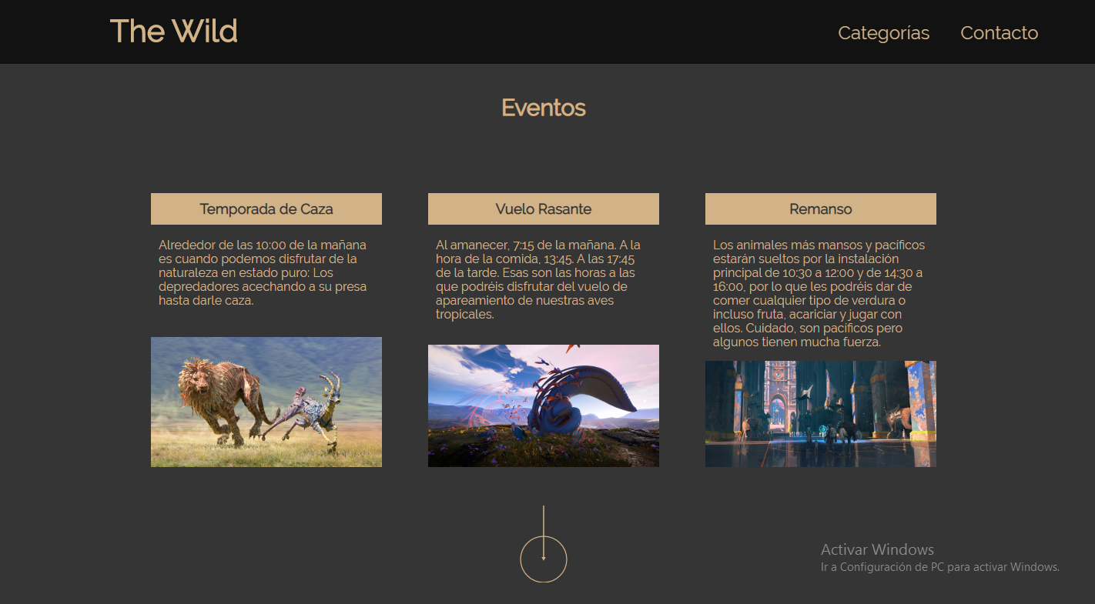

Ejemplo de una de las secciones de la página con el menú arriba y el botón de bajar de sección abajo.

Posibles añadidos posteriores: En las imágenes de las flechas, con anclas, se podría añadir con un pequeño texto la sección a la que te dirigen, pero eso haría necesario recolocar a mano todas las flechas porque el espacio está medido sin el texto, y ha sido necesario calcular márgenes para que se vean bien en pantallas anchas o casi cuadradas.

Una flecha para subir al inicio aparte del ancla en el logo sería más fácil de identificar, pero requeriría de tiempo para el diseño (por diferenciarla de las flechas de bajada) y un tercer color para contrastar tanto con el negro como con el beige, lo cual desequilibraría las dos páginas que no contienen formularios (que son los únicos elementos con blanco y están en una sección aparte, muy distinguidos).

Descarté añadir el submenú en contacto con las secciones ‘entradas’ e ‘información’ porque me pareció innecesario separar dos tipos de contacto distinto siendo ambos mediante un formulario.